**Entrega Final CoderHouse SQL**

**introducción:**

mi proyecto está basado en una empresa de transporte que inicio en 2017, es una empresa de terceros donde la empresa Cliente nos contrata para cargar sus productos fabricados y llevarlos al destinatario (empresa que compro los productos).

Para poner en contexto la tabla vencimiento_chofer: los choferes para poder transportar mercadería deben tener un registro, psicofísico y los cursos de carga generales y peligrosas (psicofísico y cursos se renuevan todos los años)

**Objetivo:**

El objetivo es tener el control total de la empresa de manera más ordenada, saber todos los viajes realizados de la misma para generar una estrategia y así aumentar su rentabilidad y generar una marca de valor.

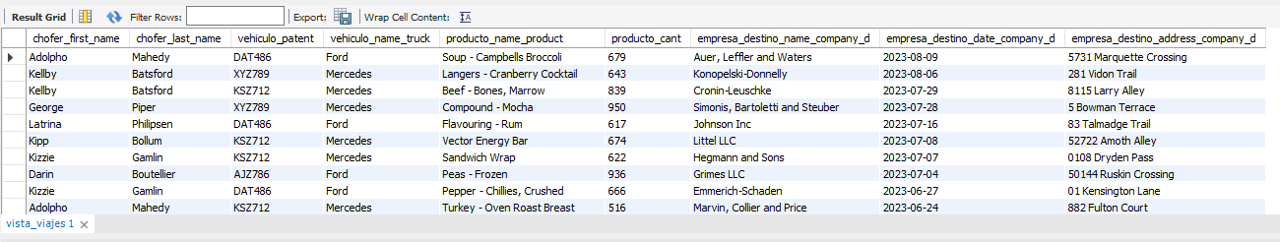

<https://github.com/AxelSchasemback/study_SQL/blob/main/vistas%2BSchasemback/vistas.sql>

**Situación Problemática:**

Con esta base de datos deseamos resolver futuros problemas sobre la cantidad de viajes que podemos realizar por día o para saber todos los vencimientos de los choferes y vehículos y verificar que estén al día

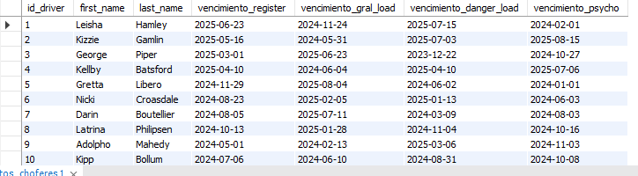

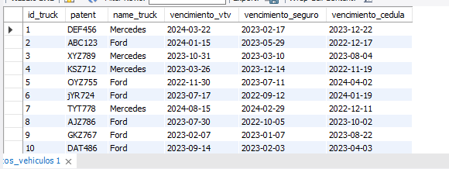

<https://github.com/AxelSchasemback/study_SQL/blob/main/vistas%2BSchasemback/vistas.sql>

**Diagrama Entidad Relación:**

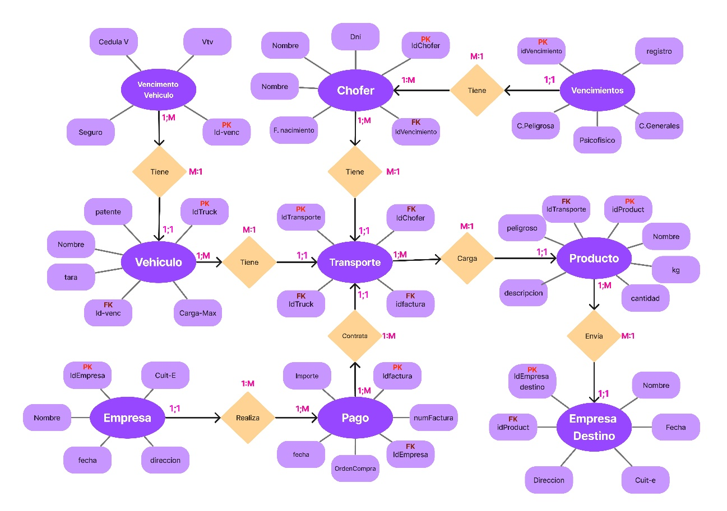

Vista desde el MySQL:

<https://github.com/AxelSchasemback/study_SQL/blob/main/DER.pdf>

**Estructura de tablas:**

venc_vehiculo:

Datos de los vehículos de la empresa, donde podemos observar los vencimientos de los mismos, como vtv, seguro y cedula

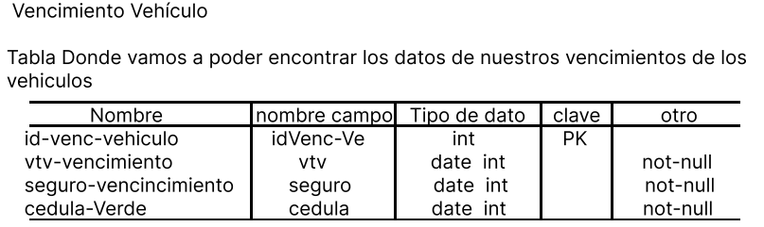

Vehiculo:

Datos de nuestros vehículos que tenemos en propiedad de la empresa, podemos ver la patente, con el nombre/marca, la tara (peso del vehículo sin carga), la carga máxima que podemos cargar, y vinculamos con la llave foránea las ids con los vencimientos

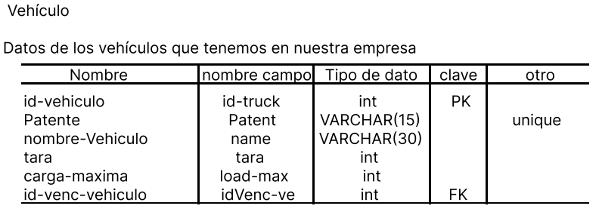

vencimiento_chofer:

Datos de todos de los vecimientos de los choferes, podemos observar sus vencimientos para poder prevenir que se venza un curso o registro del chofer, poder sacar turno a tiempo para que pueda renovar

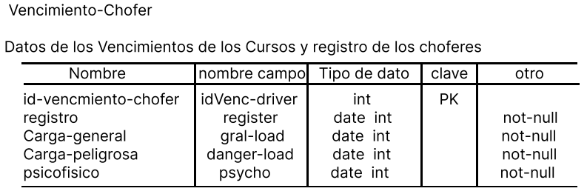

chofer:

Datos de nuetros empreados, con su dni, nombre, apellido y fecha de nacimiento, viculamos la llave foranea con sus ids de sus vencimietos

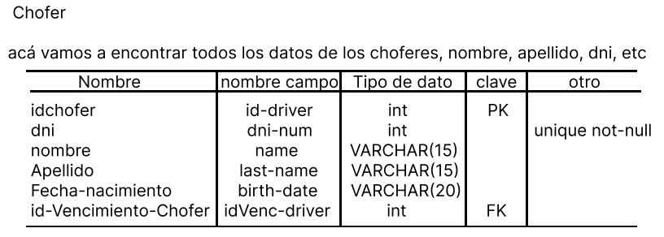

empresa:

Datos de la empresa que nos contrató para hacer el transporte, cuit, nombre y fecha

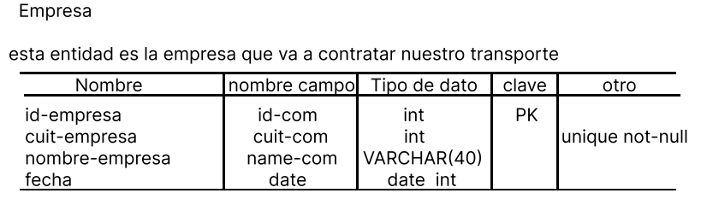

pago:

En esta tabla tenemos los datos del pagó de la empresa que pidio nuestro servicio como transporte, vamos a tener un id, el importe, número de la orden de compra, número de factura, fecha del pago, la direccion y con una llave foraea vinculamos a la empresa que corresponda el pago

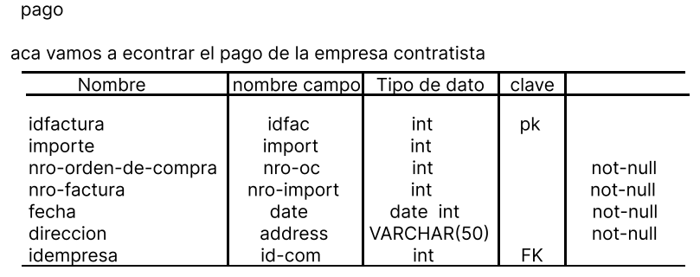

transporte:

Esta es nuestra tabla de Hechos, donde vamos a tener las ids de las tablas de chofer, vehículo y factura

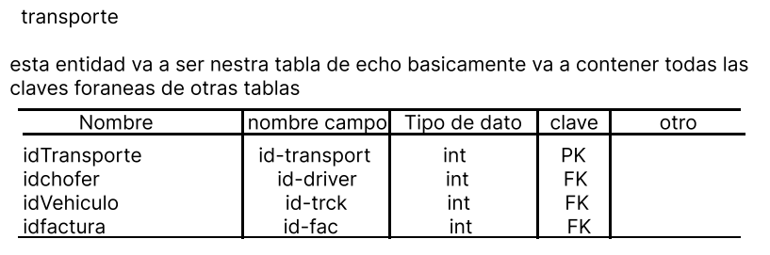

producto:

Datos del producto que vamos a transportar a la hora de ir a cargar a la empresa antes de llevarla a destino, vamos a tener el id del producto, nombre, descripcion, tipo de peligrosidad (si es peligrosa o no), los kilogramos por unidad, la cantidad y la llave foranea a nuestra talla de hechos Transporte para saber quien va hacer el trabajo, el vehiculo con el que se va a realizar y con la factura del pago afectuada

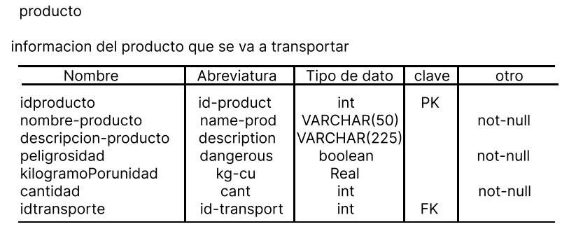

empresa_destino:

Datos de la empresa a donde vamos a dejar la mercaderia, vamos a tener el nombre de la empresa, el cuit, la fecha del dia de llegada, direccion y la llave foranea con el producto que correspoda a la entrega

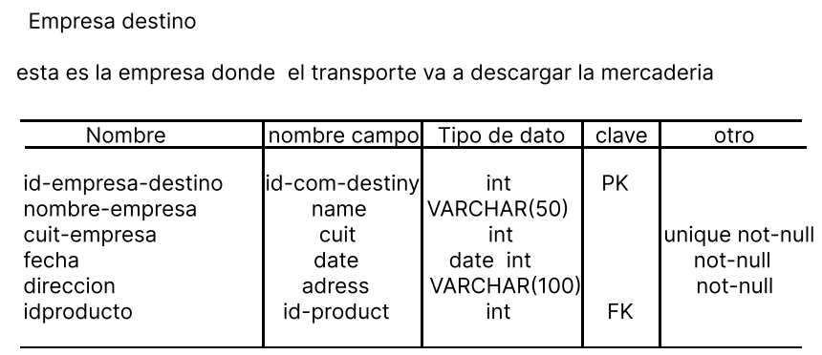<https://github.com/AxelSchasemback/study_SQL/blob/main/TABLE_TRANSPORTE.sql>

**Vistas:**

tenemos 5 vistas en mi base de datos de transporte las cuales son: compra_destino: nos da información de la empresa que contrato nuestro transporte, con la mercadería que fue cargada en el vehículo, el día que fue echo el pedido e información de la empresa hacia donde fue finalizado el recorrido. Teniendo la id del transporte en esa vista también podemos saber que chofer, vehículo, y el pago que fue realizado. También tenemos la vista de vista viajes en la cual va un poco de la mano con la anterior vista, tenemos la información más detallada de los viajes realizados, nombre, apellido, vehículo, nombre del producto, la cantidad transportada de los productos, nombre de la empresa donde se entregó el producto, la fecha en cual fue realizado el transporte y la dirección de la empresa. luego tenemos la tabla de los vencimientos de los choferes vista_vencimiento_choferes, nos brinda la información de las fechas de vencimiento de cada chofer en nuestro transporte, desde el registro de conducir hasta sus cursos obligatorio para poder seguir trabajando en la empresa (carga general, carga peligrosa y psicofísico). También contamos con la vista de los vencimientos de los vehículos de nuestra empresa vista_vencimiento_vehiculos donde igual que la anterior vista mencionada, no brinda la información de los vencimientos, pero esta vez de los vehículos (patente, marca del vehículo, vtv, seguro, cedula). Por último, tenemos la vista de los pagos realizados por la empresa contratista vista_pagos, la cual nos dice el importe total de lo que pago por el transporte, orden de compra, numero del recibo, el día que pagó, la dirección de la empresa con el nombre de la empresa. Funciones: Tenemos 2 funciones para nuestra base de datos de transporte: tenemos un contador de los viajes que realizo cada chofer contar_viajes_por_chofer, la cual se puede utilizar para controlar cuanto está trabajando cada chofer sabiendo cuantos viajes realizaron cada uno, esta función está utilizando la tabla transporte donde el id del chofer la ponemos nosotros para saber cuántos viajes realizó. Luego tenemos la función para calcular las ganancias totales de cada mes tenemos en nuestra empresa ganancias_totales_por_mes, donde se va a sumar todos los pagos realizados del mes seleccionado para saber cuánto es el total, esta función utiliza la tabla plago, donde selecciona el importa y lo suma el total según el mes seleccionado.

<https://github.com/AxelSchasemback/study_SQL/blob/main/vistas%2BSchasemback/vistas.sql>

**STORED PROCEDURES:**

tenemos 2 stores procedures en nuestra base de datos: tenemos un proceso almacenado llamado get_order_table que sirve para obtener el orden de un campo de forma descendente o ascendente según el usuario, tenemos el prompt para poder introducir los datos que queremos ordenar. Luego tenemos otro proceso almacenado llamado new_pay, en la cual consiste en agregar en nuestra tabla de pago un nuevo registro que se inserta mediante el prompt del proceso, tenemos que ingresar el número del total pagado y la id de la empresa que hizo la contratación de nuestro transporte, este proceso sirve para hacer más dinámica la inserción de datos a nuestra tabla de pago, ya que es la tabla más utilizada en nuestra base de datos, con solo ingresar esos 2 campos del prompt ya tenemos la inserción realizada a nuestra tabla de pago

get_order_table: <https://github.com/AxelSchasemback/study_SQL/blob/main/SP%2BSchasemback/ordenar%20table.sql>

new_pay: <https://github.com/AxelSchasemback/study_SQL/blob/main/SP%2BSchasemback/nuevo%20pago.sql>

**Informes generados en base a la información de la base**

Haciendo una consulta a nuestra tabla de Hechos podemos hacer el informe del chofer el vehículo que usó y el viaje que hizo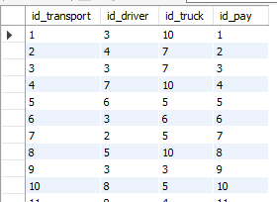

También podemos hacer informes sobre la empresa que nos contrató, viendo si el producto que quiere que llevemos es peligroso o no

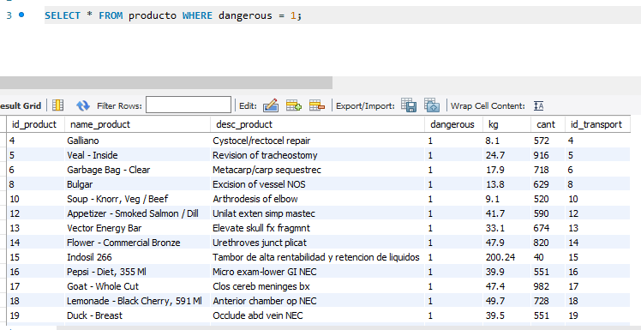

**Tecnologías usadas**

Hemos utilizado solo 2 tecnologías para realizar este proyecto de SQL, son:

Mockaroo y un poco de chatGPT para realizar algunas consultas, luego también tuve ayuda del tutor leonel lo presti, mi tutor de coderHouse.

**Futuras Líneas**

Tengo varias ideas para implementar nuevas líneas, ya sea una nueva tabla para mi proyecto y nuevas funciones

Una tabla pago_afectuado, como para profundizar como se pagó el pago, que método de pago se utilizó, como pago, si fue en pesos u otro tipo de moneda.

Otra tabla de transporte_exitoso para guardar los viajes realizados correctamente y hacer un trigger de este por si alguno de estos viajes tuvo algún inconveniente   
función para conversiones, para calcular los cambios de otras monedas, por ejemplo

Y por ahora esas son las futuras líneas que se me ocurren y no fueron implementadas